Муниципальное бюджетное образовательное учреждение «Гимназия № 13»

План – конспект внеклассного мероприятия по физике

Физический калейдоскоп

Подготовил и провел: Доценко А. А.

Учитель физики высшей

Квалификационной категории

Новомосковск

Физический калейдоскоп

Физика! Какая ёмкость слова!

Физика! Для нас не просто звук.

Физика – основа и опора

всех без исключения наук!

Метод обучения – игра.

Форма проведения – интеллектуальные состязания.

Цели мероприятия:

* Предметные: повторить: 1) понятия физическая величина, измерение физической величины, физический прибор, физическое явление, смачивание и несмачивание, сообщающиеся сосуды и показать их практическое применение; 2) обозначение физических величин (скорость $ϑ$, плотность 𝜌, объем *V*, время *t*, масса *m*, работа силы *А*, сила *F*, давление *р*, мощность *N*, момент силы *М*) и их единицы измерения (м/с, , м3, с, кг, Дж, Н, Па, Вт, Н∙м); 3) нахождение цены деления прибора $z=\frac{b-a}{n}$, погрешности измерения $∆а=\frac{z}{2}$ и запись конечного результата с учетом погрешности в виде $А=а±∆а$; 4) формулы скорости $ϑ=\frac{s}{t}$, пройденного пути $s=ϑ∙t$, плотности $ρ=\frac{m}{V}$, объема кубического тела $V=abc$, объема цилиндра $V=S∙h$, площади $S=a∙b$, силы тяжести $F_{тяж}=m∙g$, равнодействующей силы $R=F_{1}+F_{2}$, давления $p=\frac{F}{S}$, гидростатического давления $p=ρ∙g∙h$, силы Архимеда $F_{a}=ρ_{ж}∙g∙V_{п.ч.т.}$, и $F_{a}=Р_{в воздухе}-Р_{в воде}$, работы силы $А=F∙s$. Формировать умения: 1) исследовать зависимость давления от площади поверхности, силы Архимеда от плотности тела, творческие умения (создание демонстрационного плаката); 2) обнаруживать зависимости (независимости) между физическими величинами (зависимость давления от площади поверхности, независимость силы Архимеда от плотности твердого тела); 3) представлять результаты в виде таблицы и графика, решения задачи (аналитическим способом и экспериментальным). Формировать навыки формулировки вывода из полученных результатов (о точности прибора с наименьшей ценой деления, об обратной зависимости давления от площади поверхности, о независимости силы Архимеда от плотности тела).
* Личностные: формировать: познавательный интерес учащихся нестандартной формой проведения урока, интеллектуальные способности с помощью конкурсов «Найди правильную дорогу», «Найди правильную формулу», «Загони овец в сарай», а творческие способности с помощью конкурсов «Точность – вежливость королей», «Мой минипроект». Развивать наблюдательность, умение сравнивать зависимости физических величин, результаты эксперимента; обобщать знания по темам: механическое движение, масса тела, плотность вещества, силы в природе, давление твердых тел, жидкостей и газов с использованием примеров из жизни. Развивать уважение к творцам науки как элементу общечеловеческой культуры; развивать самостоятельность в приобретении практических умений. Развивать информационные, коммуникативные, организационные умения.
* Метапредметные овладеть универсальными учебными действиями: экспериментальными навыками, навыками исследовательской и проектной деятельности, навыками самостоятельного приобретения новых знаний, постановке целей, анализа результатов деятельности одноклассников при работе над созданием мини-проекта, развивать монологическую и диалогическую речь, умение выражать свои мысли.

**Ведущий**: Физика – одна из самых древнейших наук о природе и, тем не менее, одна из самых молодых! Здравствуй физика, созданная великими учеными: Архимедом, Ньютоном, Паскалем! Открой перед нами загадки физических явлений, веди нас по пути увлекательных открытий по дороге знаний. Покажи нам уже завоеванные наукой рубежи и горизонты современных поисков, введи нас в секреты окружающего материального мира. Материальны все физические тела и вещества, а так же частицы, входящие в его состав, материален свет, звук, радиоволны, физические поля. Все что происходит вокруг, очень интересует и волнует всех жителей нашей планеты, и мы с вами не исключение, именно поэтому мы и решили провести сегодняшнюю игру, показать чему мы научились и что нового и интересного мы узнали, изучая физику. В игре примут участие команды 7а, 7б и 7в классов. Давайте познакомимся с командами. Для того чтобы определить кто начнет первый я загадаю загадку: «В воде искупался, а сух остался». (*Гусь*). Дополнительный вопрос: о каком физическом явлении говорилось в загадке? (*Несмачивание*).

Таким образом, начинаем *первый конкурс: «Представь себя».* Команды озвучивают название, девиз, представляют эмблемы.

**Ведущий**: А оценивать наши конкурсы будет компетентное жюри в составе:

* Заместитель директора – Каштанова Римма Александровна (председатель жюри);
* Ученик 10 класса – Степанов Иван;
* Ученица 10 класса – Шумская Дарья.

Я думаю, что жюри готово оценить первый конкурс «Представь себя», учитывая правильный ответ на дополнительный вопрос.

Слово жюри: (итоги первого конкурса)

**Ведущий**: переходим ко *второму испытанию* *«Найди правильную дорогу»*.

Я раздаю командам одинаковые карточки, на которых участники соединяют стрелками обозначение физической величины с ее единицей и названием. Время работы 5 минут, а пока наши команды работают, болельщики могут принести команде дополнительные очки, правильно отгадывая загадки.

**Загадка 1**.

На стене висит тарелка,

По тарелке ходит стрелка,

Эта стрелка наперёд

Нам погоду узнаёт.

*(Барометр)*

**Загадка 2**.

Две сестры качались – правды добивались,

А когда добились, то остановились.

*(весы)*

**Ведущий**: Время вышло и я собираю карточки у команд и передаю жюри. Пока жюри оценивает правильные ответы наших команд, мы переходим к следующему конкурсу, который покажет, какая команда лучше знает физические формулы. Итак *третий конкурс «Найди правильную формулу»* . Время выполнения 5 минут. Я опять раздаю командам карточки, на которых необходимо отметить правильно записанные формулы. Время пошло! Команды работают, а их болельщики не отдыхают! Конкурс загадок продолжается.

**Загадка 3**.

Я под мышкой сижу

И, что делать, укажу:

Или разрешу гулять,

Или уложу в кровать.

*(Термометр)*

**Загадка 4**.

Через нос проходит в грудь

И обратный держит путь.

Он невидимый, и всё же

Без него мы жить не можем.

*(Воздух)*

**Ведущий**: болельщики молодцы, а наше многоуважаемое жюри? Готово подвести итоги второго конкурса? Сейчас мы узнаем кто впереди!

Слово жюри: (итоги второго конкурса).

**Ведущий**: а мы продолжаем показывать свои знания, пытаясь удержать победу! Четвертый конкурс «Загони в сарай овец». Время – 5 минут. Команды получают по 4 конверта, в которые вложены полоски с терминами. Надо найти «лишних овец».

А я снова возвращаюсь к болельщикам! Думали просто отсидеться? Не выйдет! Следующая загадка.

**Загадка 5**

Идут, идут, а с места не сойдут.

*(Часы)*

**Загадка 6**

Бываю я и постоянной,И чаще переменной,А иногда мгновенной.

*(Скорость)*

**Ведущий**: время опять подошло к концу, болельщики переводят дух, команды передают конверты жюри и трепетно ждут оценок за третий конкурс.

Слово жюри: подводят итоги третьего конкурса «Найди правильную формулу».

**Ведущий**: большое спасибо нашему жюри. Следующий – *пятый* *конкурс* называется *«Точность – вежливость королей»*. Время выполнения 10 минут. В этом конкурсе команды продемонстрируют не только знания, но и экспериментальные умения: участники игры должны измерить физическую величину, записать результат с учетом погрешности и сделать вывод: какой из предложенных приборов дает более точный результат. Команды вперед! А болельщики продолжают помогать командам, зарабатывая для них дополнительные баллы.

**Загадка 7**

Я порой бываю скрытным,   
Электрическим, магнитным,   
Или гравитационным.   
У меня - свои законы.   
А еще я есть в футболе.   
Я - загадочное ...

(*Поле*)

**Загадка 8**

На пол падают предметы -   
Вот и чашечка разбита,   
Солнце держит все планеты   
На космических орбитах.   
Суть подобного движенья -   
Это сила ...

(*Притяженья*)

**Загадка 9**

Очень трудно сдвинуть с места   
Стол, кровать, комод и кресло.   
Если лыжи мы не смажем,   
Мы рекордов не покажем.   
Тормозит движение   
*(Трение)*

**Загадка 10**

То, как арбузы, велики,  
То, словно яблоки, мелки.  
Они не могут говорить,  
Но могут массу определить

(*Гири*)

**Ведущий**: итак, закончился пятый конкурс. Болельщики проявили себя отличными знатоками в изучаемой науке, а жюри подводит итоги четвертого конкурса. Посмотрим, всех ли овец нашли наши команды.

Слово жюри: подводит итог четвертого конкурса «Загони овец в сарай».

**Ведущий**: Спасибо. Жюри переходит к оцениванию пятого конкурса, а мы переходим к заключительному – *шестому конкурсу* нашей игры «Физический калейдоскоп» – *«Мой минипроект»*. За 20 минут команды должны представить конечный продукт минипроекта и защитить его. Команды получают карточки, на которых написано: давление; сообщающиеся сосуды; сила Архимеда. А дальше команды показывают не только знания и экспериментальные умения, но и творческий подход к выполнению задания. Помогает и координирует их творчество учитель физики. Так что поддержим свою команду и вперед за дополнительными очками. Сделаем таким образом: я буду задавать вопрос не всем сразу, а болельщикам каждой команды. Будет две подсказки. Если вы угадываете сразу, то приносите команде 5 очков, после первой подсказки – 3 очка, а после второй – 1 очко. Итак, начали:

**Для болельщиков 7 а**: эта «штучка» очень маленькая. Она может летать с очень большой скоростью, а может просто качаться. (5 баллов). Она находится во всех веществах и в разных веществах различная (3 балла). Она состоит из атомов (1 балл). (*Молекула*)

**Для болельщиков 7б**: от него зависит жизнь не только человека, но и животных. С его помощью мы едим и пьем (5 баллов). Оно может быть повышенным, пониженным, нормальным. А на высоте оно другое (3 балла). Его измеряют барометром (1 балл). (*Атмосферное давление*)

**Для болельщиков 7в:** это есть у всех тел на Земле, и у всех тел она разная: у одних – больше, у других – меньше (5 баллов). Если бы ее не было, то было бы непонятно, как покупать что-нибудь (3 балла). Ее можно взвесить (1 балл). (*Масса*).

**Для болельщиков 7 а:** оно совершается всеми телами, процессами, мыслями (5 баллов). Это делают люди, животные машины, это доступно пароходам, это делают самолеты (3 балла). Это изменение положения тела в пространстве с течением времени (1 балл) (*Движение*).

**Для болельщиков 7 б:** о какой физической величине идет речь? Пеший конному не товарищ? (5 баллов). Поспешишь – людей насмешишь (3 балла). Тише едешь – дальше будешь? (1 балл) (*Скорость*)

**Для болельщиков 7 в**: с какой физической величиной можно связать следующие пословицы: не все на свой аршин меряй (5 баллов). Семи раз отмерь – один отрежь (3 балла). Без меры и лаптя не сплетешь (1 балл). (*Длина*).

**Ведущий**: А сейчас угадай, чей портрет. Без подсказки 5 баллов, с подсказкой 3 балла.

**Для болельщиков 7 а:** сначала на слайде портрет Ньютона (5 баллов).

Подсказка Так мала, что нет длины.

Нет даже ширины.

Ну а масса – хоть сто тонн!

Так сказал …

(*Исаак Ньютон*). (3 балла)

**Для болельщиков 7 б:** сначала на слайде портрет Архимеда (5 баллов).

Подсказка Если вес уменьшить свой

Хочешь быстро без диет,

В ванну сядь и кран открой -

Так придумал…

(*Архимед*). (3 балла)

**Для болельщиков 7 в:** сначала на слайде портрет Галилея (5 баллов).

Подсказка С Пизанской башни он бросал свинцовые шары

Всем местным жителям на удивленье

И обнаружил, что от массы не зависит

Приобретаемое телом ускоренье.

(*Галилей*). (3 балла)

**Ведущий**: я думаю, команды будут благодарны своим болельщикам за приобретенные дополнительные очки. Сейчас мы соберем все ваши карточки, чтобы при выставлении конечных баллов жюри их учло. И прежде чем перейти к защите проектов дадим слово жюри о конкурсе «Точность – вежливость королей».

Слово жюри: подводит итоги пятого конкурса.

**Защита проектов.**

Команда № 1 **Конечный «продукт»** нашего мини-проекта представляет собой отчет в виде таблицы, графика и решения задачи. Этот проект мы подготовили сообща, поэтому он является **групповым**. Наш мини-проект мы назвали«Исследование зависимости силы Архимеда от плотности твердого тела». Выявленная нами **проблема**: зависит ли и как зависит сила Архимеда от плотности твердого тела. Для ее решения мы выбрали два метода: аналитический и экспериментальный.

Аналитический способ предполагает знание закона Архимеда , формул для вычисления объема цилиндра и площади окружности . Мы линейкой измерили диаметр окружности в основании цилиндра *d* = 2,5 см = 0,025 м и вычислили площадь м2, а затем измерили высоту цилиндра *h* = 4 см = 0,04 м и вычислили объем м3. Причем мы заметили, что объемы этих цилиндров одинаковые, а плотности разные (цилиндры отличаются даже по цвету). Вычисли силу Архимеда , и увидели, что во всех трех случаях она одинаковая. Следовательно, сила Архимеда не зависит от плотности тела.

Второй способ экспериментальный. Для решения поставленной проблемы этим способом мы использовали: тела цилиндрической формы из латуни, стали, алюминия, динамометр, стакан с водой, калькулятор.С помощью динамометра мы определили вес каждого цилиндра в воздухе и в воде.Силу Архимеда вычисляли по формуле $F_{a}=Р_{в воздухе}-Р_{в воде}$. В результате мы увидели (таблица последняя колонка), что число не меняется, а на графике все точки лежат на прямой параллельной горизонтальной оси.

*Таблица 1*

|  |  |  |  |  |
| --- | --- | --- | --- | --- |
| № опыта | Плотность твердого тела, $$ρ, \frac{кг}{м^{3}}$$ | Вес тела в воздухе, $Р_{в воздухе}$ **,** Н | Вес тела в жидкости, $Р_{в воде}$ **,** Н | Сила Архимеда, $F_{a}$ , Н |
| 1 | 2700 | 0,54 | 0,34 | 0,2 |
| 2 | 7800 | 1,7 | 1,5 | 0,2 |
| 3 | 8500 | 1,6 | 1,4 | 0,2 |

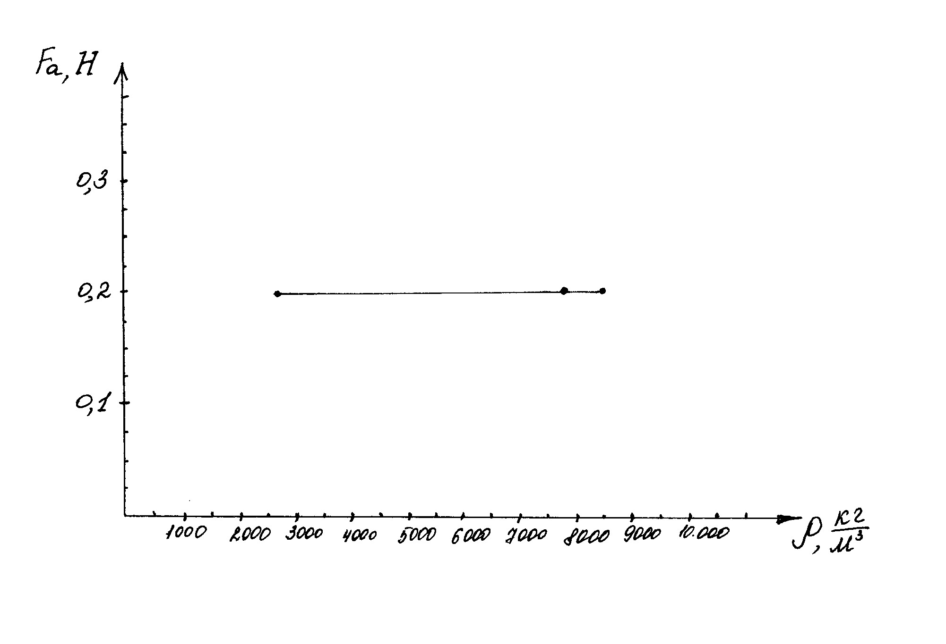

Вывод: мы выяснили, что для нас II способ легче, доступнее и более понятнее, но вывод, который следует из нашей работы одинаковый при использовании любого способа. На тела равного объема из разного материала действует одинаковая сила Архимеда, т. е. сила Архимеда не зависит от плотности твердого тела.

Команда № 2 **Конечным «продуктом»** нашего мини-проекта является отчет в виде таблицы и графика. Этим проектом мы занимались всей командой, поэтому он является **групповым**. Наш мини-проект мы назвали«Исследование зависимости давления от площади поверхности». Выявленная нами **проблема**: исследовать зависимость давления от площади поверхности. Для ее решения мы выбрали исследовательский метод. Для этого нам понадобились напольные весы, листы в клеточку, обувь с подошвой разного вида, карандаш и калькулятор. Три ученика нашей команды примерно равной массы на листах в клеточку обвели контур той части подошвы на которую опирается нога (см. рис. 1, 2, 3). Сосчитали число полных квадратиков попавших внутрь контура и прибавили к нему половину числа неполных квадратиков, через которые прошла линия контура. Полученное число умножили на $\frac{1}{4}$- площадь одного квадратика на листе из школьной тетради и нашли площадь подошвы. Такой способ предлагает автор нашего учебника. Затем по формуле давления $p=\frac{F}{S}$ нашли его значение. Результаты занесли в таблицу.

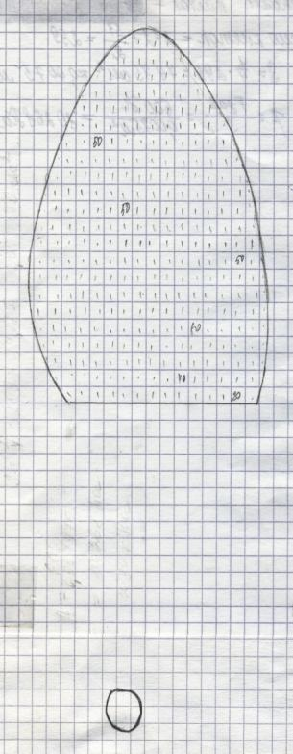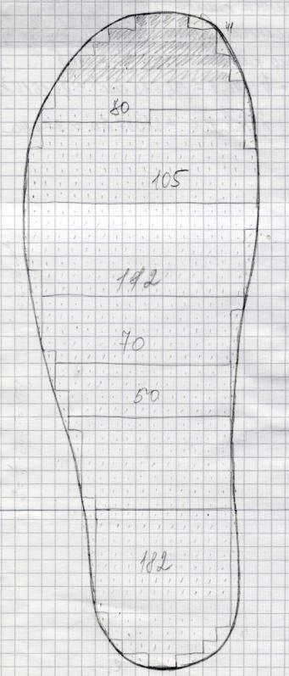 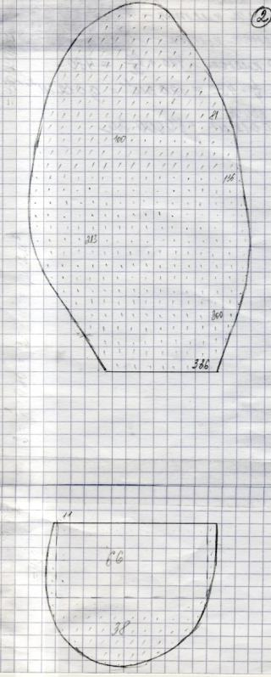

Рис. 1 Рис. 2 Рис.

*Таблица 2*

|  |  |  |  |  |  |  |  |
| --- | --- | --- | --- | --- | --- | --- | --- |
| № опыта | Масса  m, кг | Сила давления F, Н | Число полных клеток | Число неполных клеток | Общее число клеток | Площадь подошвы S, см2 | Давление  р, кПа |
| 1 | 60 | 600 | 599 | 95 | 646,5 | 646,5 | 40 |
| 2 | 60 | 600 | 440 | 80 | 480 | 120 | 50 |
| 3 | 60 | 600 | 272 | 54 | 299 | 75 | 80 |

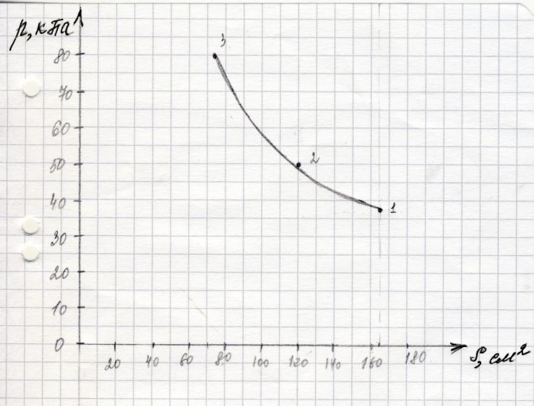

Из последних двух колонок видно, что площадь уменьшается, а давление увеличивается. Таким образом, мы пришли к выводу: что давление обратно пропорционально площади поверхности.

Команда № 3 над предложенным нам мини-проектом работала вся наша команда, поэтому наш проект является **групповым**. **Конечный продукт** мини-проекта нашей группы – стенд. Назвали мы стенд – «Сообщающиеся сосуды и их применение», таким образом, перед нами встала **проблема**: где применяется свойство сообщающихся сосудов. Данную проблему мы решали, исходя из информации и иллюстраций, которые мы получили. Для лучшего понимания принципа действия сообщающихся сосудов надо знать, что они из себя представляют, поэтому мы поместили определение сообщающихся сосудов, их основное свойство и примеры применения в быту (чайник, кофейник, лейка) и только потом перешли к более сложному их применению: устройство водопровода, водомерная трубка, шлюзы, а также не могли не уделить внимание фонтанам одного из красивейших городов России – фонтанам Петербурга, а точнее – Петергофа, которые также работают на свойстве сообщающихся сосудов с однородной жидкостью. Чтобы подчеркнуть всю важность и значимость рассматриваемого нами устройства, мы решили показать, как трудоемко и сложно было снабжать города древнего Рима водой.

В заключении мы хотим сказать, что наш стенд может пригодиться учителю физики, как хорошее дополнение к теоретическому материалу урока по теме «Сообщающиеся сосуды».

**Ведущий:** спасибо командам за интересные проекты.

**Рефлексия**

**Учитель**: пока жюри подводит итоги,я предлагаю вам, посовещавшись в команде (1 – 3 мин.) высказать свое мнение о представленных мини-проектах, одноклассников (проводится обмен мнениями) и об игре в целом: что понравилось, на что обратить учителю внимание.

**Ученики:** один/несколько учеников от команды высказывают свое мнение о представленных работах, возможно, предлагают свои варианты решения проблемы. Высказывают своё мнение об игре.

**Подведение итогов**

**Ведущий:** дадим жюри еще несколько минут для подсчета баллов и определения победителя, а на мой взгляд все команды показали себя с лучшей стороны: продемонстрировав знания формул, физических величин; смогли определить значение физических величин с помощью физических приборов и правильно записать конечный результат; показали свои творческие способности при выполнении проектов, умения работать в группе, слушать мнение всех членов команды.

И, конечно же, не могу не отметить болельщиков, которые своими правильными и своевременными ответами помогли командам заработать больше очков и возможно, приблизить к победе.

Итак, жюри готово. В классе тишина. Узнаем, какой класс оказался самым дружным, собранным, кто лучше изучил науку на первой ее ступени?

**Жюри**: подводит итоги. Награждает грамотами победителя и призеров.

Приложение 1

Для конкурса 2 «Найди правильную дорогу»

*m*  Скорость Вт

*N* Плотность с

*V*  Время Нм



*F*  Масса м3

𝜌 Работа кг

*M*  Сила $\frac{кг}{м^{3}}$

*t*  Давление м/с

*A*  Мощность Дж

$ϑ$ Момент силы Н

*p*  Объем Па

Приложение 2

Для конкурса 3 «Найди правильную формулу»

1. $ρ=\frac{m}{V}$;

$ρ=m∙V;$

$F=m∙g;$

$F=\frac{m}{g};$

$S=F∙p;$

$R=F_{1}∙F_{2};$

$p=F∙S;$

$ϑ=s∙t;$

$p=\frac{ρg}{h};$

$p=\frac{F}{S};$

$ϑ=\frac{s}{t};$

$R=F_{1}+F_{2};$

$V=abc;$

$S=\frac{a}{b};$

$A=\frac{F}{s};$

$s=ϑ∙t$

Приложение 3

Для конкурса 4 «Загони в сарай овец»

ФИЗИЧЕСКИЕ ВЕЛИЧИНЫ

Масса Объем Работа

Скорость Площадь Длина

Время Мощность Газ

Давление Плотность Вес

Путь Сила Время

ФИЗИЧЕСКИЕ ПРИБОРЫ

Весы Линейка Динамометр

Барометр Спидометр Термометр

Мензурка Жидкость Часы

ФИЗИЧЕСКИЕ ЯВЛЕНИЯ

Молния Инерция Радуга

Падение тела Движение Молекула

Диффузия Нагревание Трение

ЕДИНИЦЫ ФИЗИЧЕСКИХ ВЕЛИЧИН

м Паскаль $\frac{кг}{м^{3}}$

кг м/с Нм



с Ньютон м3

Приложение 4

Для конкурса 5 «Точность – вежливость королей»

1. Допишите формулу:

$Z=\frac{ }{}$;

Δa $=\frac{ }{}$.

1. Определить физическую величину и записать результат с учетом погрешности.

I прибор

Δ*V*

*V=( )* м3

II прибор

Δ*V*

*V=( )* м3

Вывод:

I прибор

Δ*t*

*t=( )* C0

II прибор

Δ*t*

*t=( )* C0

Вывод:

I прибор

$$Z=\frac{ }{}$$

Δ*P $=\frac{ }{}$*

*P = ( )* Н

II прибор

$$Z=\frac{ }{}$$

Δ*P $=\frac{ }{}$*

*P = ( )* Н

Вывод:

Приложение 5

Для конкурса «Мой мини-проект»

Сосуды, имеющие  соединяющую их часть, заполненную покоящейся жидкостью, называют сообщающимися.

В сообщающихся сосудах поверхности однородной жидкости устанавливаются на одном уровне (при условии, что давление над жидкостью в сосудах одинаково).

Устройство водопровода. На башне устанавливается большой бак с водой (водонапорная башня). От бака идут трубы с целым рядом ответвлений, вводимых в дома. Концы труб закрываются кранами. У крана давление воды, заполняющей трубы, равно давлению столба воды, имеющего высоту, равную разности высот между краном и свободной поверхностью воды в баке. Так как бак устанавливается на высоте  десятков метров, то давление у крана может достигать нескольких атмосфер. Очевидно, что давление воды на верхних этажах меньше давления на нижних этажах.

Вода в бак водонапорной башни подается насосами

Водомерная трубка. На принципе сообщающихся сосудов устроены водомерные трубки для баков с водой. Такие трубки, например имеются на баках в железнодорожных вагонах. В открытой стеклянной трубке, присоединенной к баку, вода всегда стоит на том же уровне, что и в самом баке. Если водомерная трубка устанавливается на паровом котле, то верхний конец трубки соединяется с верхней частью котла, наполненной паром. Это делается для того, чтобы давления над свободной поверхностью воды в котле т в трубке были одинаковыми.

Фонтаны. **Петр не случайно выбрал именно эту местность для строительства фонтанов: здесь были обнаружены несколько водоемов, питавшихся бьющими из-под земли ключами. Именно эти источники используются для фонтанов и сейчас. В течение лета 1721 года были построены шлюзы и канал, по которому из водоемов с Ропшинских высот вода шла самотеком до накопительных бассейнов Верхнего сада, здесь были устроены небольшие по высоте фонтаны. Иное дело – Нижний парк, раскинувшийся у подножия террасы. Вода с 16-метровой высоты по трубам из бассейнов Верхнего сада по принципу сообщающихся сосудов с силой устремляется вниз, чтобы взмыть множеством высоких струй в фонтанах Нижнего парка Петергофа.** Петергоф - великолепный ансамбль парков, дворцов и фонтанов. Это единственный ансамбль в мире, фонтаны которого работают без насосов и сложных водонапорных сооружений. В этих фонтанах используется принцип сообщающихся сосудов - учтены уровни фонтанов и прудов-хранилищ.

Римлянам был неизвестен закон сообщающихся сосудов. Для снабжения населения водой они возводили многокилометровые акведуки - водопроводы, доставлявшие воду из горных источников. Римский водопровод прокладывался не в земле, а над ней, на высоких каменных столбах. Инженеры того времени имели смутное представление о законах сообщающихся сосудов. Они предполагали, что в некоторых участках, следуя уклонам почвы, вода в трубах должна течь вверх, и боялись, что этого не произойдет. Поэтому они придавали водопроводам равномерный уклон вниз на всём пути. Одна из римских труб, Аква Марциа, имеет длину 100км, между тем, как прямое расстояние между ее концами много меньше.

